2012年高考真题分类汇编专题十：等值线专题
一、单选题
等(2012年高考上海卷)高线地形图可以帮助人们正确认识地形地貌。读下图回答下列2小题。
1． 右图所示地区地形地势的基本特点是


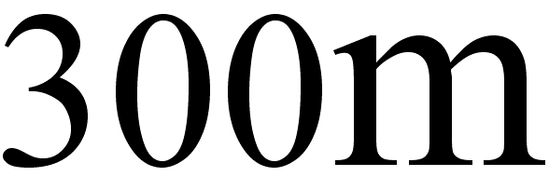

①以丘陵、平原为主 ②中部高，西南、东北低
甲
乙
海
③以平原、盆地为主 ④中部低，西南、东北高
A． ③④ B． ②③
C． ①② D． ①④
答案：C
2． 图中甲、乙两条虚线所在的地形部位分别是
A． 山脊、山谷 B． 山脊、山脊
C． 山谷、山脊 D． 山谷、山谷
答案：D
读某(2012年高考天津卷)区域等高线地形图，回答2～3题。
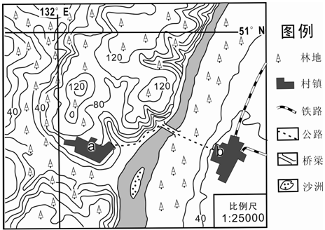
3． 依据因地制宜的原则，图中所示区域最适宜发展的产业部门是
A． 水产品养殖 B． 棉花种植 C． 林产品加工 D． 水力发电
答案：C
【解析】据图中经纬线可判断图示区域位于东北，再根据图中林地分布广泛，因此判断图示区域最适宜发展的是林产品加工。
4． 在图中所示的区域中，a～b路段容易遭受自然灾害，主要是由于沿线
A． 山体坡度大 B． 地表崎岖不平
C． 河水流速快 D． 泥沙淤积严重
答案：A
【解析】据图中河流以西公路段的西北侧等高线密集，山体坡度较大，雨季容易形成滑坡、泥石流等灾害。另外，从图中可看出，河流以西路段，公路沿等高线延伸，因此B项错；河流流经地区等高线稀疏，河流流速较慢，C项错。由于图中整个河流两岸林地比重大，水土保持较好，因此河水中泥沙含量较少，并且公路桥梁地段河面宽度较窄，沙洲出现在河面变宽的下游。因此D项错。
下图(2012年高考新课标卷)示意某小区域地形。图中等高距为100米，瀑布的落差为72米。据此完成10～11题。
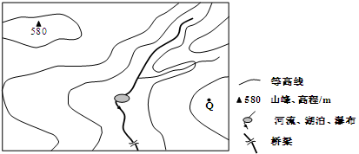
5． Q地的海拔可能为
A． 90米 B． 230米 C． 340米 D． 420米
答案：D
【解析】根据河谷的位置、等高距100米和山峰580米，另河谷两侧的等高线数值相等的对称原理。可以推出Q地左侧的等高线为400米，则Q地的海拔高度范围为400～500
6． 桥梁附近河岸与山峰的高差最接近
A． 260米 B． 310米 C． 360米 D． 410米
答案：C
【解析】考查相对高度的估算，设桥梁处河岸的海拔为H，如图，可知H的高度范围为（200 228）之间，桥梁处河岸与山峰（580米）的高差为h，推得252<h<280
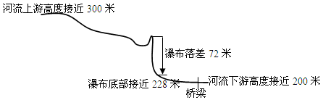
操作提示：
1：试卷标题的内容可以从WORD中复制，双击试卷标题区域可以保存试卷标题到系统中。
2：双击试卷标题文件列表可以改名，按DEL键可以删除试卷标题。
3：组卷可以使用试卷模板，双击模板列表可以预览模板，在预览窗点右键点打开可以在WORD中查看该模板。模板的位置在软件安装目录的muban文件夹下。
4：生成的试卷可以在WORD中继续编辑，可以增删试题，上下移动试题，题号将自动调整！可以分有答案试题和无答案试题分别显示打印，也可以生成试卷的标准答案！"
5：利用生成试卷后的组卷辅助模块，可以更换生成的试卷试题，可以更新试题信息，也可以反向更新题库试题数据！"

